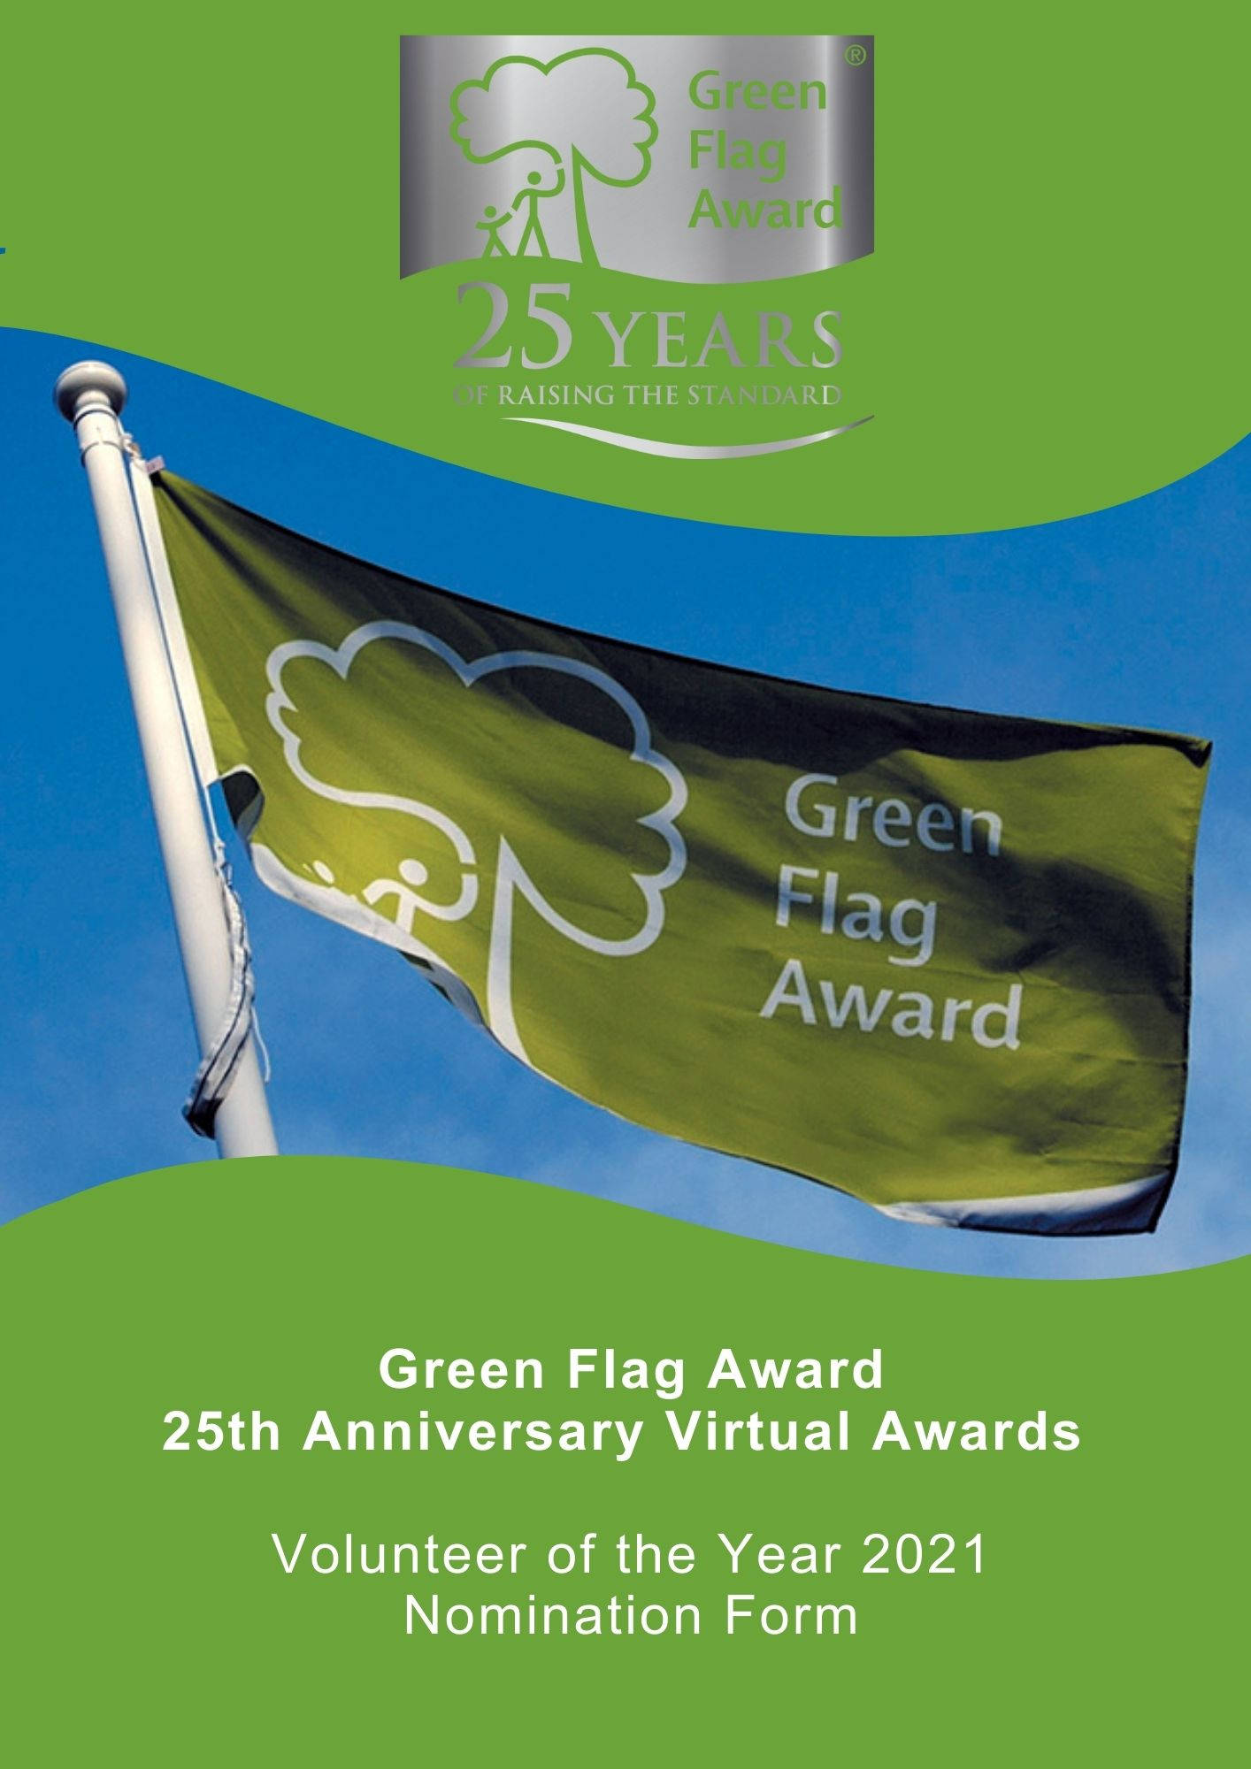

Cynllun Gwobr y Faner Werdd yw safon y DU ar gyfer parciau a mannau gwyrdd. Mae’r cynllun yn y DU yn cael ei ddarparu gan Keep Britain Tidy, Keep Northern Ireland Beautiful, Keep Scotland Beautiful a Cadwch Gymru’n Daclus.
Yn 2021 rydyn ni’n dathlu 25 mlynedd o gynllun Gwobr y Faner Werdd, ac i ddathlu’r achlysur hwn, byddwn yn cynnal seremoni wobrwyo rithiol ym mis Tachwedd 2021.
Bydd yr enwebeion yn cael eu rhoi ar restr fer ym mis Hydref 2021 a bydd yr enillydd yn cael ei gyhoeddi yn ystod y seremoni wobrwyo rithiol, dyddiad i’w gadarnhau.

Categorïau’r Gwobrau Gwirfoddolwr y Flwyddyn Gwobr y Faner Werdd
Cymhwysedd
Mae gwirfoddolwyr yn unigolion sydd ddim yn cael eu talu am eu gwasanaeth na’u cyfraniad i’r gymuned (ar wahân i unrhyw fân dreuliau cymwys)
Pwy all gael ei enwebu?
I fod yn gymwys ar gyfer gwobr, rhaid i’r gwirfoddolwr gael ei gymeradwyo gan y mudiad y maen nhw’n gwirfoddoli iddo. Rhaid i’r unigolyn fod wedi bod yn cymryd rhan yn un o leoliadau buddugol Gwobr y Faner Werdd yn y DU.
Pwy gaiff enwebu?
Mae gan unrhyw unigolyn hawl i enwebu unrhyw nifer o wirfoddolwyr. Fodd bynnag, rhaid i unrhyw enwebiad gael ei gymeradwyo gan y sefydliad y mae’r unigolyn yn gwirfoddoli iddo.
Meini Prawf
Bydd y meini prawf canlynol yn cael eu hystyried gan y panel dethol:
- Cwmpas y gwaith a gafodd ei wneud a chanlyniad eu cyrhaeddiad gwirfoddol.
- Mentergarwch ac arloesedd a ddangoswyd gan y gwirfoddolwr
- Effeithiau a buddion yr unigolyn yn ystod eu gweithgarwch gwirfoddol yn eu cymuned leol
- Unrhyw rwystrau roedd yn rhaid i’r enwebai eu goresgyn er mwyn cyflawni canlyniadau eu gweithgarwch gwirfoddol.
Rhaid cyflwyno enwebiadau’n electronig a nodi’r meini prawf ar gyfer y wobr. Gall mudiadau enwebu mwy nag un gwirfoddolwr.
Rhaid i enwebai gytuno ar unrhyw weithgareddau hyrwyddo a chyhoeddusrwydd yn y cyfryngau sy’n gysylltiedig â’r wobr ar gais Cynllun Gwobr y Faner Werdd a/neu Cadwch Brydain yn Daclus a’u partneriaid.

Panel Dethol
Bydd yr enwebiadau’n cael eu hasesu gan banel dethol annibynnol dan gadeiryddiaeth Tîm Gwobr y Faner Werdd.
Mae’r beirniaid yn cadw’r hawl i beidio â dyfarnu’r wobr.
Gwobr
Bydd y panel yn dyfarnu enillydd, neu os byddan nhw’n gyfartal, gall wobrwyo cyd-enillwyr. Mewn amgylchiadau eithriadol, gall y panel roi cymeradwyaeth arbennig.
Adborth
Bydd y panel dethol yn rhoi adborth i enillydd y wobr. Ni fydd y ceisiadau aflwyddiannus yn derbyn unrhyw adborth.
Os hoffech chi anfon tystiolaeth ategol atom ni fel deunyddiau cyfeirio, lluniau, cipluniau neu doriadau o’r wasg, anfonwch y rhain gyda’r ffurflen gais wedi’i llenwi at greenflagawards@keepbritaintidy.org
DYDDIAD CAU AR GYFER CEISIADAU: Dydd Mercher 22 Medi (1pm)

Rhan Un:
Gwybodaeth am y prosiect a’r ymgeisydd
Enw’r gwirfoddolwr a enwebwyd

Manylion cyswllt y gwirfoddolwr a enwebwyd
Enw, cyfeiriad, ffôn ac e-bost

Enw a manylion cyswllt yr unigolyn a’r mudiad sy’n enwebu’r gwirfoddolwr

Enw safle Gwobr y Faner Werdd

Enw’r person a’r mudiad sy’n cymeradwyo’r enwebiad (os yw’n wahanol i’r sawl sy’n gwneud yr enwebiad)

Llenwch bob un o’r adrannau isod, gan ddefnyddio dim mwy na 500 gair ym mhob adran, a nodwch unrhyw dystiolaeth ategol rydych chi’n ei chyflwyno.

Rhan Dau:
Manylion Gwneud Cais
Pa waith wnaeth y gwirfoddolwr a beth wnaeth ei gyflawni?
(Dim mwy na 500 gair, nodwch unrhyw dystiolaeth ategol rydych chi’n ei chyflwyno.)

Rhowch wybod i ni am y mentergarwch a’r arloesedd a ddangoswyd gan y gwirfoddolwr.
(Dim mwy na 500 gair, nodwch unrhyw dystiolaeth ategol rydych chi’n ei chyflwyno.)

Disgrifiwch budd ac efaith yr unigolyn yn ystod eu gweithgarwch gwirfoddol.
(Dim mwy na 500 gair, nodwch unrhyw dystiolaeth ategol rydych chi’n ei chyflwyno.)

Rhowch wybod i ni am unrhyw rwystrau roedd yn rhaid i’r enwebai eu goresgyn er mwyn cyflawni canlyniadau eu gwaith.
(Dim mwy na 500 gair, nodwch unrhyw dystiolaeth ategol rydych chi’n ei chyflwyno.)

Diolch yn fawr am gyflwyno eich cais.

